镇宁自治县RLH可生物降解塑料项目建设项目竣工环境保护验收监测报告表

建设单位：安顺瑞力恒塑业发展有限公司

编制单位：安顺瑞力恒塑业发展有限公司

2020年07月

建设单位：安顺瑞力恒塑业发展有限公司（盖章）
法人代表：王静
联 系 人：陈治超
电 话：13385138923
邮 编：561200
传 真：—
地 址：贵州省安顺市镇宁布依族苗族自治县环翠街道刘关村日用快消品产业园

目录
表一：项目基本情况 1
表二：项目工程概况 3
表三：主要污染物及处理 9
表四：环境影响评价报告回顾 10
表五：验收监测内容 16
表六：监测结果 18
表七：验收结论及建议 21
附表一：营运期环评及批复要求落实情况一览表 22
附表二：“三同时”验收登记表 23
附图一：地理位置图 24
附图二：平面布局图 25
附图三 现场监测照片 26
附件一：环评批复 28
附件三 验收监测数据报告 32
附件四 验收专家意见 41

表一：项目基本情况
建设项目名称 |  | 镇宁自治县RLH可生物降解塑料项目
建设单位名称 |  | 安顺瑞力恒塑业发展有限公司
建设项目性质 |  | 新建 改扩建 技改 迁建
建设地点 |  | 贵州省安顺市镇宁布依族苗族自治县环翠街道刘关村日用快消品产业园
主要产品名称 |  | 生活用可降解塑料袋、工业包装可降解塑料袋
设计生产能力 |  | 生活用可降解塑料袋2400t/a、工业包装可降解塑料袋100t/a
实际生产能力 |  | 生活用可降解塑料袋2400t/a、工业包装可降解塑料袋100t/a
建设项目环评时间 |  | 2019年08月 | 开工建设时间 | 2019年08月
调试时间 |  | 2019年12月 | 验收现场监测时间 | 2020年01月14日~15日
环评报告表  审批部门 |  | 安顺市生态环境局 | 环评报告表  编制单位 | 贵州怡宁环保技术咨询有限公司
环保设施设计单位 |  | 安顺瑞力恒塑业发展有限公司 | 环保设施施工单位 | 安顺瑞力恒塑业发展有限公司
投资总概算（万元） |  | 2190 | 环保投资总概算（万元） | 43.1 | 比例 | 1.97%
实际总概算（万元） |  | 2190 | 环保投资（万元） | 43.1 | 比例 | 1.97%
验收监测依据 |  | - 《国务院关于修改<建设项目环境保护管理条例>的决定》（国务院682号），2017年07月16日；  - 《建设项目竣工环境保护验收暂行办法》（国环规环评（2017）4号），2017年11月20号；  - 生态环境部关于发布《建设项目竣工环境保护验收技术指南污染影响类》的公告，公告2018年第9号，2018年05月15日  - 《镇宁自治县RLH可生物降解塑料项目建设项目环境影响报告表》，贵州怡宁环保技术咨询有限公司，2018年08月；  - 《安顺市生态环境局关于对镇宁自治县RLH可生物降解塑料项目建设项目环境影响报告表的批复》安环表批复[2019]48号，安顺市生态环境局，2019年09月18日；
验收监测评价标准、标号、级别、限值 | - 废水：本项目污水执行《污水综合排放标准》（GB 8978-1996）三级标准，具体详见表1-1。  表1-1 废水污染物指标及限值  指标 pH（无量纲） SS BOD₅ COD 氨氮  限值（mg/L） 6~9 400 300 500 —  - 废气：本项目大气污染物主要为非甲烷总烃，执行《挥发性有机物无组织排放控制标准》（GB37822-2019）表A.1规定限值，具体详见表1-2。  表1-2 大气污染物排放限值  类 型 项 目 标准限值（mg/m³）  无组织废气 非甲烷总烃 10  - 噪声：本项目噪声按《工业企业厂界环境噪声排放标准》（GB 12348-2008）3类标准执行，具体详见表1-3  表1-3 厂界噪声排放限值  时段 昼间 夜间  限值（dB） 65 55  4、固废：一般固体废物执行《一般工业固体废物贮存、处置场污染控制标准》(GB18599-2001)及2013修改单；危废执行《危险废物贮存污染控制标准》(GB18597-2001)及2013年修改单。

表二：项目工程概况
工程建设内容：
镇宁自治县RLH可生物降解塑料项目由安顺瑞力恒塑业发展有限公司投资建设。项目地位于贵州省安顺市镇宁布依族苗族自治县环翠街道刘关村日用快消品产业园，属于新建项目。

本项目租赁租赁贵州汇景纸业有限公司两栋相邻单层钢结构标准厂房，用地性质为工业用地，地理位置为：经度105.736389°，纬度26.082109°(地理位置见图2-11)，总建筑面积约为10000m²，分两期建设，建设内容相似，一期厂房建筑面积约4860m²，二期厂房建筑面积5140m²，主要包括生产车间、原料仓库、成品仓库等，同时本项目租用贵州汇景纸业有限公司办公楼办公，项目组成详见表2-1。
表2-1 项目建设内容一览表
工程类别 | 建设内容 | 占地面积 | 备注
主体工程 | 生产车间 | 10000m² | 租赁汇景纸业2栋钢结构标准厂房，内设原料仓库、成品仓库、搅拌造粒区、吹膜、印刷、制袋一体化生产线
配套工程 | 办公生活区 | 200m² | 租用镇宁贵州汇景纸业有限公司办公楼
公用工程 | 供电 | 由园区配套电网供电
 | 供水 | 由园区自来水管网供应
环保工程 | 废气 | 吹膜、印刷、边角料造粒废气通过“集气罩+UV光解+活性炭吸附”设施处理达标后，经由15m高排气筒排放，一二期共用。
 | 废水 | 厂内实施已实施雨污分流，项目无生产废水排放，生活污水与地面清洁废水经三级化粪池预处理后排入园区污水管网，最终进入镇宁县污水处理厂，一期建设
 | 固废 | 产区内设垃圾桶若干，职工生活垃圾依托产业园垃圾池，由环卫部门统一清运
 |  | 切袋边角料全部用作造粒原料，回用于生产过程，一期建设
 |  | 厂内设危废暂存间1个，10m²，用于暂存废油墨空桶、废活性炭、废机油、废润滑油等危险废物，一期建设
 | 噪声 | 选用低噪声设备，对高噪声设备进行基础减振，密闭、隔声，加强设施运行维护管理

本项目两期工作人员共46人，其中管理人员8人，均不在厂区食宿。
本项目全年运营300天，两班制，每班12小时。
本次验收范围为本项目
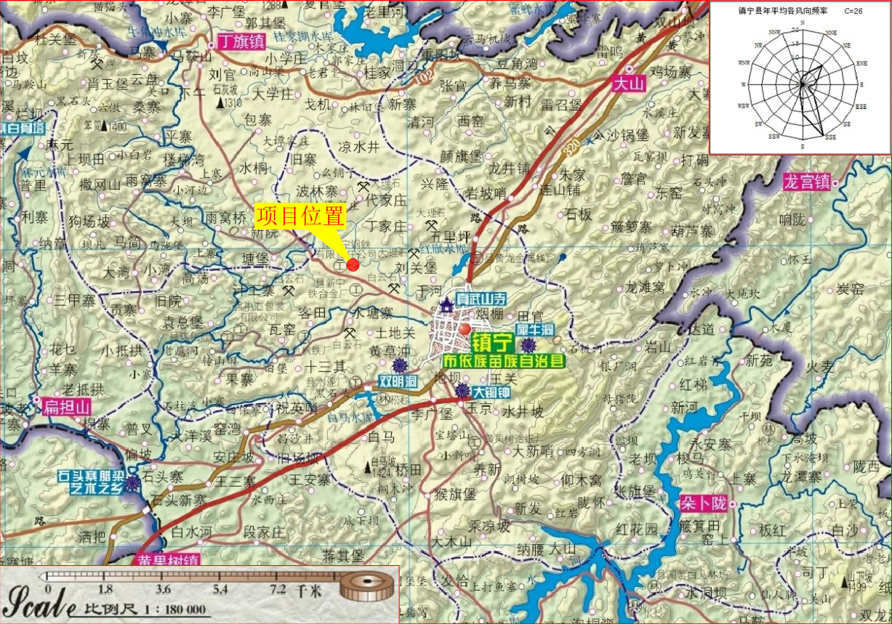图2-1 项目地理位置图
本项目项目主要设备详见表2-2。
表2-2 项目主要设备一览表
序号 | 设备名称 | 数量  （台、套） | 型号/规格 | 备注
1 | 吹膜、印刷、收卷连体设备 | 30 | / | 一期15台，二期15台
2 | 拌料机 | 6 | / | 一期15台，二期15台
3 | 边角料造粒机 | 1 | / | 边角料造粒，包括挤出、切料工序，一期建设，一、二期共用
4 | 热切机 | 2 | / | 裁剪制袋，一期、二期各一台
5 | 冷切机 | 2 | / | 裁剪制袋，一期、二期各一台
6 | 平切机 | 2 | / | 裁剪制袋，一期、二期各一台
7 | 包装机 | 2 | / | 包装，一期、二期各一台
8 | 空气压缩机 | 1 | / | 提供压缩空气，一期建设，两期共用

本项目主要原辅材料消耗见表2-3，主要物料理化性质见表2-4。
表2-3 项目主要原辅材料一览表
序号 | 原辅料名称 | 年用量 | 包装 | 储运 | 备注
1 | RLH可降解母粒 | 1000t | 袋装，25kg/包 | 储存于原材料仓库；供应商配送 | 可降解塑料袋添加剂
2 | LDPE（低密度聚乙烯粒子） | 4200t |  |  | 吹膜主料
3 | PE（聚乙烯）色母 | 10t |  |  | 部分产品薄膜着色
4 | 水性油墨 | 6t | 桶装，20kg/桶 | 储存于油墨存储间；供应商配送 | 部分产品薄膜印刷

表2-4 本项目主要物料理化性质一览表
名称 | 分子式 | 形态 | 理化性质
RLH可降解母粒 | / | 颗粒 | RLH可降解母粒属于完全生物降解颗粒，主要是由天然高分子（如淀粉、纤维素、甲壳质）或农副产品经微生物发酵或合成具有生物降解性的高分子制得，无毒无公害，可重复使用，使用后可回收，废弃后可经由生物、氧化、自然光分解、高温700℃以上燃烧无毒立即分解。
低密度聚乙烯(LDPE) | (C₂H₄)_{n} | 颗粒 | 低密度聚乙烯(LDPE；low density polyethylene)。由乙烯在压力152MPa(1500atm)以上，温度200～300℃，采用过氧化物或氧为催化剂进行自由基聚合而得。相对密度0.91～0.93，软化点105～120℃，结晶度60％～80％。在高、中、低压三种聚乙烯中，其耐热性较差，耐化学品性最好，耐溶剂性、透气性、透湿性较差，电性能优良，机械性能较差，用途很广。因质地柔软，适于制造薄膜、电线、电缆、涂料、薄片等。
聚乙烯(PE) | (C₂H₄)_{n} | 颗粒 | 由乙烯均聚以及与少量α-烯烃共聚制得的乳白色、半透明的热塑性塑料。密度0.86～0.96g/cm3，按密度区分有低密度聚乙烯(也包括线性低密度聚乙烯)、超低密度聚乙烯等。无味、无毒。耐化学药品，常温下不溶于溶剂。耐低温，最低使用温度-70～-100℃。电绝缘性好，吸水率低。物理机械性能因密度而异。工业上低密度聚乙烯主要采用高压(110～200MPa)、高温(150～300℃)自由基聚合。其他则用低压配位聚合，有时同一套装置可生产密度0.87～0.96g/cm3的聚乙烯产品，称全密度聚乙烯工艺技术。聚乙烯可加工制成薄膜、电线电缆护套、管材、各种中空制品、注塑制品、纤维等。广泛用于农业、包装、电子电气、机械、汽车、日用杂品等方面。
水性油墨 | / | 液态 | 水性油墨是由连结料、颜料、助剂等物质组成的均匀浆状物质。根据供应商提供的原料成分（含水性树脂35%-50%，水10%-20%，水性色粉25%-40%，水性蜡粉0.8%-1.5%，乙醇5%-10%），几乎不含苯、甲苯、二甲苯、乙酸酯等。
项目产品方案见表2-5：
表2-5 项目产品方案一览表
序号 | 产品名称 | 年产量（t）
1 | 生活用可降解塑料袋 | 5000（一期2400）
2 | 工业包装可降解塑料袋 | 200（一期100）
合计 |  | 5200（一期2500）

水平衡：
项目水平衡，见图2-2所示。
自来水
0.17
0.04
0.29
生活用水
地面清洁用水
未预见水量
1.84
0.21
2.34
0.06
1.87
0.23
0.37
化粪池
镇宁县污水处理厂
1.47
达标排放
图2-2 项目水平衡图
- 给水
项目营运期主要用水为职工生活用水、生产用水主要为地面清洁用水。
1）生活用水
根据《贵州省行业用水定额》（DB52/T 725-2011）及《建筑给水排水设计规范》（GB 50015-2003）（2009版），工业企业人员用水定额为（30-50L/人·班），结合本项目实际情况，本项目人员不在厂区食宿，用水量按40L/（人·d）计算，则生活日用水量1.84m3/d，年用水量552m3/a。
2）地面清洁用水
拟建项目总建筑面积10000m2，根据建设单位提供的资料，厂房地面每周（7d）清洁一次，根据《建筑给水排水设计规范》（GB 50015-2003）（2009版），场地清洗水用水量2-3L/次·m²，由于拟建项目采取拖把保洁方式，不直接冲洗车间地面，故本次环评保洁用水量按标准的10%计，即0.2L/次·m²计算，则地面清洁用水量约为86m³/a，日平均用水量0.29m³。
3）不可预见水量：按上述用排水总量的10%计。
4）消防用水
室外消防最大用水量20L/s（按1h计），室内消防最大用水量15L/s（按1h计），自动喷洒最大用水量20L/s（按1h计），消防总用水量198m3/次（不计入总用水量）。
综上，拟建项目综合用水量为638m3/a，项目用排水情况见表1-6。
- 排水
本项目采取雨污分流排水体制，管道采取埋设。
雨水：室外、建筑屋面雨水经管道收集后进入园区雨水管网。
污水：本项目废水主要包含职工生活污水、地面清洁用水，产污系数均按用水量80%计，排放量为1.87m³/d。
营运期工艺流程及产污节点：
- 运营期工艺流程图及产污节点见图2-3

混料
吹膜
切袋
印刷
切角
包装
LDPE
RLH可降解母粒
PE色母
回收料
废气
废气
边角料
挤出
切粒
冷却
边角料
回收料
废气
废气
图2-3 生产工艺流程图及产污节点
工艺流程简述：
1、混料：将LDPE低密度聚乙烯粒子、可降解母粒、PE色母按一定比例倒入搅拌机内，使各种原辅料搅拌均匀；
2、吹膜：将混合均匀的塑料颗粒加入吹膜机，利用电热片加热至熔融状态，温度控制在110~140℃之间，将聚合物挤出成型管状膜坯，在较好的熔体流动状态下通入高压空气将管膜吹胀到所要求的厚度，经冷却定型后成为薄膜。根据客户的需求可以选择印刷机印刷图案和文字，印刷完成的产品收卷待用；
3、制袋：收卷后的薄膜利用制袋机制成不同规格的塑料袋；
4、切角：切去塑料袋多余的部分，产生部分边角料，可全部用于生产回收料；
5、边角料造粒：边角料回收挤出机将边角料加热融化后挤出并切粒，在空气中自然冷却后包装备用，所用热源为电。

表三：主要污染物及处理
主要污染源、污染物处理和排放：
1、水污染：项目排水采用雨污分流，雨水经收集后排至附近沟渠；生活污水、车间清洁废水经化粪池处理后通过市政污水管网排入镇宁县污水处理厂。
2、大气污染：本项目各种原辅料均为颗粒状（粒径大于3mm），且投料、混料过程为密闭操作，故在混料过程中基本不会产生粉尘，营运期项目废气主要来自于吹膜、印刷和边角料造粒生产过程产生的有机废气排放，主要为非甲烷总烃。
3、噪声：项目的噪声源主要来源于空压机、拌料机等生产设备和空压机等辅助设备运行时产生。设备合理布置，通过墙体隔音后排放。
4、固体废物：本项目固体废物主要是职工生活垃圾、包装废料，切袋产生的边角料、废油墨空桶、废UV灯管，以及设备检修产生的废机油、废润滑油等。
（1）生活垃圾：生活垃圾主要是现场工作人员日常生活产生的生活垃圾，集中收集交由环卫部门统一处理。
（2）废包装：本项目在生产过程中会产生一定量的包装废料，主要为塑料颗粒包装袋及产品包装袋，收集后交由当地环卫部门统一处理。
（3）切袋边角料：本项目在使用切袋机切袋时会产生一定量的边角料，收集全部用作造粒原料，回用于生产。
（4）废油墨空桶：本项目废油墨包装桶属于危险废物，建设单位集中收集后暂存于危废暂存间，定期交由有资质的危废处置单位进行处置。
（5）废机油、废润滑油：本项目设备发生故障或日常维修保养时产生少量废机油、废润滑油等属于危险废物，采用封闭容器收集，暂存于厂内危废暂存间，采取防渗漏防流失措施，定期交由有资质的危废处置单位进行处置。
表3-1 本项目固体废物产生量一览表
序号 | 固废名称及类别 |  | 备注
1 | 生活垃圾 | 一般固废 | 交由环卫部门统一清运
2 | 废包装 | 一般固废
3 | 切袋边角料 | 一般固废 | 全部回用于作原料
4 | 废油墨空桶 | 危险废物（编号HW49:900-041-49） | 暂存于厂内危废暂存间，不同种类性质的危险废物分区隔离、分开储存，定期交由有危险废物处理资质的单位进行处置
5 | 废活性炭 | 危险废物（编号HW49:900-041-49）
6 | 废机油、废润滑油 | 危险废物（编号HW08:900-249-08）

表四：环境影响评价报告回顾
建设项目环境影响报告主要结论及建议：
一、结论
镇宁自治县RLH可生物降解塑料项目,租赁贵州汇景纸业有限公司2栋单层钢结构标准厂房，总建筑面积约为10000m²，分两期建设，建设内容相似，一期厂房建筑面积约4860m²，二期厂房建筑面积5140m²，主要包括生产车间、原料仓库、成品仓库等，主要包括生产车间、原料仓库、成品仓库等，同时，租用贵州汇景纸业有限公司办公楼办公。项目建成后，年产5200吨可生物降解塑料。
本项目预计定员46人，全年运营300天，两班制，每班12小时。本项目采取一次环评，分期建设，分期验收的方式。一期预计 2019 年8月开始建设，2019 年10月竣工，工期2个月，二期预计2020年8月建设，2020年10月投产。
1、产业政策符合性结论
根据《产业结构调整指导目录》（2011年版，2013年修订），本项目属于鼓励类“十九 轻工”中“5、生物可降解塑料及其系列产品开发、生产与应用”。因此，本项目符合相关产业政策。
2019年7月11日，镇宁布依族苗族自治县发展和改革局对本项目进行了备案（附件4），项目编码为2019-520423-29-03-424450。
2、“三线一单”符合性结论
项目的建设不在生态红线范围内，营运后不会改变现有的环境质量现状，没有突破资源利用的上线，不在环境准入负面清单以内，因此项目的建设符合 “三线一单”要求。
3、项目选址及规划合理性分析
（1）选址合理性分析
本项目位于贵州省安顺市镇宁布依族苗族自治县环翠街道刘关村日用快消品产业园，租用贵州汇景纸业有限公司现有单层独栋钢结构标准厂房，以厂房为中心2.5km半径范围内无饮用水源保护区、自然保护区、风景名胜区、重点文物保护单位、珍稀动植物资源等重点保护目标。本项目各类污染物在采取相应的治理措施后，能做到达标排放，不会改变区域环境功能区划。因此，本项目选址可行。
（2）平面布置合理性分析
本项目厂房中线以北为生产区域，厂房南部为原料、成品仓库及发货平台，厂房西南部区域为配拌料、造粒加工区。
本项目位于工业园内，区域功能明确，既互不干扰，又便于联络，一、二期项目共用1根高度不低于15m的排气筒，位于2栋厂房中间，厂界外周围200m范围内无居民；危废暂存间设置在一期厂房西北角，落实防雨防晒防流失措施；生活污水、清洁废水依托园区化粪池和拖布池排入污水管，对周边环境影响较小，本项目平面布置可行。
（3）规划符合性分析
本项目位于产业园区内，不属于国家的限制类、淘汰类项目，符合国家产业政策，同时，项目为轻工类项目、建设规模上均符合镇宁轻工业产业园的发展规划和要求，项目建设采取必要的环境保护措施后对周边环境及人群的影响较小。因此，本项目符合产业园区发展规划结构及功能，符合产业园的规划定位。
4、环境质量现状评价结论
（1）环境空气质量现状
根据安顺市生态环境局发布的“安顺市生态环境状况公报（2018年）”数据可知项目区域满足空气质量执行《环境空气质量标准》（GB3095-2012）及2018修改单二级标准。
（2）水环境质量现状
地表水：地表水镇宁河水质能够满足《地表水环境质量标准》(GB3838-2002)Ⅲ类标准。
地下水：项目评价区域内未发现地下水出露，区域地下水质量满足《地下水质量标准》(GB/T14848-2017)III类标准。
（3）声环境质量现状
项目地处农村，项目区域声环境质量可达到《声环境质量标准》(GB3096－2008)3类标准。
（4）生态环境质量现状
项目区主要植被是次生灌草丛，森林覆盖率较低，无珍稀野生保护动植物。生态环境质量为中等。
5、环境影响分析结论
（1）施工期
①施工大气
施工期废气为装修过程中产生的少量粉尘，通过装修期间尽量关闭门窗；使用的装修原材料、产生的废装修材料须堆放在室内，不得随意乱堆、 乱放；装修材料运输过程中进行苫盖，对施工人员进行环保方面培训；室内勤洒水等措施后，施工粉尘污染对区域环境空气质量影响较小。
②施工废水
主要为施工工人产生的生活污水。施工期依托贵州汇景纸业有限公司原有卫生设施，不会对地表水体产生明显不利影响。
③施工噪声
通过选用低噪声的电钻、电刨等设备，加强设备的管理与维护，使其保持良好的工作状态；设备在室内使用，利用厂房进行隔声；；午休时间（12：00—14：30）不允许进行高噪声作业，禁止夜间（22：00—次日6：00）进行装修；加强对装修人员的环保教育等措施，对周边环境影响较小。
④施工固废
主要包括装修过程产生的废装修材料、装修工人产生的生活垃圾。产生的废装修材料、生活垃圾须堆放在指定的地点（堆放点需选在室内），不得随意乱堆、乱放。废装修材料收集后运至建筑垃圾堆存处，生活垃圾由环卫部门清运。在严格采取防治措施的情况下，施工期装修过程产生的固废对周围环境影响很小。
（2）营运期
①水环境影响结论：生活污水、车间清洁废水经化粪池后排入镇宁县污水处理厂对周边环境影响较小。
②大气环境影响结论：本项目吹膜、印刷、边角料造粒过程中产生的废气经“集气罩+UV光解+活性炭吸附”设施处理达标后由15m高排气筒排放，50m卫生防护距离无居民，经估算模式预测，下风向主要污染物预测质量浓度和影响范围均较小，对周边大气环境的影响较小。
③声环境影响结论：项目设备在通过采取隔声减噪、厂房隔声等措施后，四面厂界噪声排放全部达到《工业企业厂界环境噪声排放标准》（GB12348-2008）中的3类标准，对周边声环境影响较小。
为确保厂界噪声达标排放，建设单位应加强设备日常维护，确保设备运行状态良好，避免不正常运转产生的高噪声现象。由于距离居民区较远，本项目对周边噪声敏感点影响不明显。
④固体废物环境影响结论：生活垃圾收集后由环卫部门统一清运；切袋边角料全部用作造粒，回用于生产过程；原料废油墨空桶、废活性炭、废润滑油和废机油属于危险废物，在厂区内按《危险废物贮存污染控制标准》（GB18597-2001）及其修改单中提及的标准在危废暂存间内存放，并定期交由有资质单位妥善处置。
6、总量控制
本项目无生产废水产生，生活污水产生量较小，且经化粪池预处理后全部接入市政污水管网，最终进入镇宁县污水处理厂处理。本项目采用电（属于清洁能源）进行能源供应，不使用燃煤等污染型能源。
因此，本项目建议不设总量控制指标。
7、总体结论
本项目符合国家产业政策，选址可行，项目建成后，在采取本环评所提出的各项污染防治措施后，污染物均能做到达标排放，对周围环境的影响小。从环保角度考虑，本项目建设可行。
二、建议
（1）加强设备检修、保养。
（2）禁止本项目废水未经处理外排。
审批部门审批决定：
安顺市生态环境局关于镇宁自治县RLH可生物降解塑料项目环境影响报告表的批复摘要如下：
安顺瑞力恒塑业发展有限公司：
你公司报来的《镇宁自治县 RLH 可生物降解塑料项目环境影 响报告表》（以下简称《报告表》）及相关资料已收悉，经研究，批复如下：
- 基本情况
该项目位于安顺市镇宁布依族苗族自治县环翠街道刘关村 日用快消品产业园（从属于镇宁轻工产业园区），租赁贵州汇景 纸业有限公司两栋相邻单层钢结构标准厂房，用地性质为工业用 地。总建筑面积约为 10000m2，分两期建设，分期验收，建设内 容相似，主要包括生产车间、原料仓库、成品仓库等；一期建设 15 条生产线，厂房建筑面积约 4860m2，年产可生降解塑料 2500 吨；二期建设 15 条生产线，厂房建筑面积约 5160m，年产可生 物降解塑料 2700 吨。
根据《产业结构调整指导目录》，本项目属于鼓励类“十九轻工”中“5、生物可降解塑料及其系列产品开发、生产与应用”，符合国家产业政策。该项目选址不在依法划定的饮用水源保护 区、自然保护区、风景名胜区、重点文物保护单位、珍稀动植物 资源等区域，不在生态红线范围内，选址合理。在严格落实《报告表》和本批复提出的各项生态环境保护措施后，不利生态环境 影响可以得到缓解或控制。因此，我局原则同意《报告表》的中 所列的性质、规模、地点、采用的工艺和采取的生态环境保护措施。
- 减缓项目建设对生态环境影响的主要措施
项目建设和运营过程中要认真落实《报告表》中提出的各项 环境保护措施，重点做好以下工作：
- 加强水环境保护。施工期主要为施工工人产生的生活 污水，依托贵州汇景纸业有限公司原有卫生设施，生活污水经化 粪池处理后排入镇宁自治县污水处理厂。运营期产生的生活污水、车间清洁废水经化粪池经化粪池预处理达到《污水排入城镇 下水道水质标准》（GBT31962-2015）标准限值后排入镇宁自治 县污水处理厂处理。
- 加强大气环境保护。施工期切实采取扬尘（粉尘）污染防治措施，产生的废装修材料须堆放在室内，不得随意乱堆、乱放，装修材料运输过程中进行遮盖，室内通过洒水抑尘等措施，防治扬尘（粉尘）污染防治。运营期吹膜、印刷及造粒过程产生 的有机废气，在产生位置上方设置集气罩对废气进行收集，然后采用“UV 光解处理设备+活性炭吸附处理装置”处理达标后，经由不低于15m高排气筒排放，有组织排放速率和排放浓度满足《合成树脂工业污染物排放标准》（GB31572-2015）中的大气污 染物排放限值，无组织排放满足《挥发性有机物无组织排放控制 标准》（GB37822-2019）中的无组织排放限值。
- 加强噪声污染防治。施工期合理安排施工时间，选用低噪声设备，在高噪声设备周围设置遮挡装置等措施，施工期噪声执行《建筑施工场界环境噪声排放标准》（GB12523-2011）限 值标准市。运营期选用低噪声设备，采取消声、隔音、减振等降噪措施，加强厂区绿化，确保各场地厂界噪声值达到《工业企业厂界环境噪声排放标准》（GB12348-2008）中3类区标准。
- 加强固体废物污染防治。施工期生活垃圾集中收集交由环卫部门处理，废装修材料收集后运至建筑垃圾堆存处。运营 期的生活垃圾、废包装由当地环卫部门统一清运；切袋边角料全 部用作造粒，回用于生产过程；废油墨空桶、废活性炭、废润滑油和废机油属于危险废物，集中收集后定期交由有危险废物处置资质单位处置，危废处置应满足《危险废物贮存污染控制标准》(GB18597-2001)及《危险废物收集、贮存、运输技术规范》(HJ2025- 2012)中有关危险废物收集、贮存要求，并按照《危险 废物贮存污染控制标准》(GB18597-2001)建设危废暂存间应。
- 加强应急管理。制定完善突发环境污染事故应急预案及相应的应急措施，加强环境管理，确保环境安全。
- 项目建设和运行中应注意以下事项
（一）认真落实环境保护“三同时”制度。将环境保护设施 建设纳入施工合同，并在项目建设过程中严格落实各项环境保护对策措施。
（二）《报告表》经批准后，建设项目的性质、规模、地点、采用的生产工艺或者防治污染、防止生态破坏的措施五个因素中的一项或一项以上发生重大变动的，建设单位应当重新向审批部门报批《报告表》。本批复自下达之日起超过五年，项目方决定 开工建设的，《报告表》应报原审批部门重新审核。
（三）建设项目竣工后，你单位应根据《建设项目竣工环境 保护验收暂行办法》（国环规环评（2017）4号）组织环境保护 竣工验收，验收结果向社会公开。
四、主动接受监督
你单位在项目建设中、建设后应主动接受各级生态环境部门 的监督检查。该项目的日常环境监督管理工作由安顺市生态环境 局镇宁分局负责。

表五：验收监测内容
验收监测质量保证及质量控制：
一、验收监测质量保证
- 现场取样监测期间，及时了解生产工况，保证企业正常生产；
- 现场监测及实验室分析等相关技术人员经培训并考核合格上岗；
- 样品的采集、运输、保存和分析均按照相关标准和规范以及本公司质量要求进行；
- 监测及分析仪器定期校准/检定，并进行相应维护保养，保证其符合有关标准和技术的要求；
- 各项原始记录严格按监测技术规范有关要求认真填写和数据处理；
- 监测报告进行三级审核，确保监测数据的有效性、真实性。
- 监测分析方法及使用仪器
表5 监测分析方法及使用仪器
检测项目 | 检测方法（依据） | 使用仪器 |  | 方法检  出限
 |  | 名称 | 型号
颗粒物 | 环境空气 总悬浮颗粒物的测定 重量法 GB/T 15432-1995 | 电子天平 | AB145S | 0.001mg/m³
非甲烷总烃 | 固定污染源废气 总烃、甲烷和非甲烷总烃的测定 气相色谱  HJ 38-2017 | 气相色谱仪 | 7890B | 0.007mg/m³
pH | 水质 pH值的测定 玻璃电极法GB 6920-86 | 笔式酸度计 | Ph-100B | —
悬浮物 | 水质 悬浮物的测定 重量法  GB 11901-89 | 电子天平 | FA2004N | —
五日生化需氧量 | 水质 五日生化需氧量的测定 稀释接种法HJ505-2009 | 滴定管 | — | 0.5mg/L
氨氮 | 水质 氨氮的测定 纳氏试剂分光光度法HJ 535-2009 | 紫外可见分光光度计 | UV-9600 | 0.025mg/L
化学需氧量 | 水质 化学需氧量的测定 重铬酸盐法 HJ 828-2017 | 滴定管 | — | 4mg/L
等效A声级 | 工业企业厂界环境噪声排放标准GB 12348-2008 | 多功能声级计 | AWA5688 | —
三、验收监测内容：

贵州明德工程咨询有限公司于2020年01月14日~2020年01月14日对该项目进行现场监测及采样。监测内容如下：
1、废气监测：详见表5-1.
表5-1 废气监测内容
监测点位 |  | 监测项目 | 监测频次
无组织废气 | 厂界上风向设置一个参照点，下风向浓度最高点设置3个监控点（○UE1~○UE4） | 颗粒物、非甲烷总烃 | 3次/天，2天

- 噪声：详见表5-2
表5-2 噪声监测内容
监测点位 | 监测项目 | 监测频次
厂界四周（▲N1~▲N4） | 等效连续A声级 | 昼夜各一次，2天

- 废水监测：详见表5-3
表5-3 废水监测内容
监测点位 | 监测项目 | 监测频次
污水处理设施进口以及废水排放口（★IW1、★IW2） | pH、SS、COD_{Cr}、BOD₅、氨氮 | 4次/天，2天

表六：监测结果
一、验收监测期间生产工况记录：
贵州明德工程咨询有限公司于2020年01月14日~2020年01月15日对本项目进行现场监测，监测期间生产工况详见表6-1
表6-1 验收监测期间生产工况一览表
监测时间 | 设计生产能力 | 实际生产能力 | 生产负荷（%）
2020.01.14 | 生活用可降解塑料袋2400t/a  工业包装可降解塑料袋100t/a | 生活用可降解塑料袋7.5t/d  工业包装可降解塑料袋0.3t/d | 93.6
2020.01.15 | 生活用可降解塑料袋2400t/a、工业包装可降解塑料袋100t/a | 生活用可降解塑料袋7.5t/d  工业包装可降解塑料袋0.3t/d | 93.6
注：以上工况为监测当日工况数据。
由上表可知监测期间该项目生产工况大于75%，属正常生产状态，符合验收条件。
二、验收监测结果：
- 废气
该项目废气监测结果见表6-2，监测点位示意图见图6-1。
表6-2 无组织废气监测结果
检测点位 | 采样日期 | 检测项目 | 样品编号 | 检测结果 | 扣除参照点结果 | 标准限值 | 达标情况
上风向 | 2020.01.14 | 颗粒物  （μg/m³） | MDJ19-0440UE1-101 | 88 | — | — | —
 |  |  | MDJ19-0440UE1-102 | 65 | — | — | —
 |  |  | MDJ19-0440UE1-103 | 88 | — | — | —
下风向1 |  |  | MDJ19-0440UE2-101 | 138 | 50 | 1000.0 | 达标
 |  |  | MDJ19-0440UE2-102 | 152 | 87
 |  |  | MDJ19-0440UE2-103 | 147 | 59
下风向2 |  |  | MDJ19-0440UE3-101 | 130 | 42
 |  |  | MDJ19-0440UE3-102 | 128 | 63
 |  |  | MDJ19-0440UE3-103 | 123 | 35
下风向3 |  |  | MDJ19-0440UE4-101 | 93 | 5
 |  |  | MDJ19-0440UE4-102 | 107 | 42
 |  |  | MDJ19-0440UE4-103 | 117 | 29
上风向 | 2020.01.15 | 颗粒物  （μg/m³） | MDJ19-0440UE1-201 | 80 | — | — | —
 |  |  | MDJ19-0440UE1-202 | 78 | — | — | —
 |  |  | MDJ19-0440UE1-203 | 93 | — | — | —
下风向1 | 2020.01.15 | 颗粒物  （μg/m³） | MDJ19-0440UE2-201 | 138 | 58 | 1000.0 | 达标
 |  |  | MDJ19-0440UE2-202 | 158 | 80
 |  |  | MDJ19-0440UE2-203 | 163 | 70
下风向2 |  |  | MDJ19-0440UE3-201 | 120 | 40
 |  |  | MDJ19-0440UE3-202 | 123 | 45
 |  |  | MDJ19-0440UE3-203 | 117 | 24
下风向3 |  |  | MDJ19-0440UE4-201 | 158 | 78
 |  |  | MDJ19-0440UE4-202 | 163 | 85
 |  |  | MDJ19-0440UE4-203 | 145 | 52
上风向 | 2020.01.14 | 非甲烷总烃（mg/m³） | MDJ19-0440UE1-104 | 0.27 | — | 10 | 达标
 |  |  | MDJ19-0440UE1-105 | 0.72 | —
 |  |  | MDJ19-0440UE1-106 | ND | —
下风向1 |  |  | MDJ19-0440UE2-104 | 0.24 | —
 |  |  | MDJ19-0440UE2-105 | 0.26 | —
 |  |  | MDJ19-0440UE2-106 | 0.35 | —
下风向2 |  |  | MDJ19-0440UE3-104 | 0.78 | —
 |  |  | MDJ19-0440UE3-105 | 0.76 | —
 |  |  | MDJ19-0440UE3-106 | 0.76 | —
下风向3 |  |  | MDJ19-0440UE4-104 | 0.78 | —
 |  |  | MDJ19-0440UE4-105 | 0.81 | —
 |  |  | MDJ19-0440UE4-106 | 0.08 | —
上风向 | 2020.01.15 | 非甲烷总烃（mg/m³） | MDJ19-0440UE1-204 | 0.12 | — | 10 | 达标
 |  |  | MDJ19-0440UE1-205 | 0.09 | —
 |  |  | MDJ19-0440UE1-206 | 0.09 | —
下风向1 |  |  | MDJ19-0440UE2-204 | 0.29 | —
 |  |  | MDJ19-0440UE2-205 | 0.07 | —
 |  |  | MDJ19-0440UE2-206 | 0.11 | —
下风向2 |  |  | MDJ19-0440UE3-204 | 0.49 | —
 |  |  | MDJ19-0440UE3-205 | 0.77 | —
 |  |  | MDJ19-0440UE3-206 | 0.27 | —
下风向3 |  |  | MDJ19-0440UE4-204 | 0.72 | —
 |  |  | MDJ19-0440UE4-205 | ND | —
 |  |  | MDJ19-0440UE4-206 | 0.24 | —

- 噪声
该项目噪声监测结果见表6-3
表6-3 噪声监测结果
监测点位 | 监测日期 | 监测结果（dB） |  | 标准限值（dB） |  | 达标情况
 |  | 昼间 | 夜间 | 昼间 | 夜间
场界东侧界外1m | 2020.01.14 | 59.3 | — | 65 | 55 | 达标
 | 201910.11 | 60.4 | —
场界南侧界外1m | 2020.01.14 | 44.1 | —
 | 201910.11 | 49.3 | —
场界西侧界外1m | 2020.01.14 | 46.1 | —
 | 201910.11 | 49.9 | —
场界北侧界外1m | 2020.01.14 | 51.7 | —
 | 201910.11 | 46.8 | —
注：夜间未生产，未产生噪声污染。
3、废水
废水经封闭式管道直接进入园区污水处理厂，未做监测，情况说明详见附件。
从监测结果可以看出：
无组织废气非甲烷总烃监测结果达到《挥发性有机物无组织排放控制标准》（GB37822-2019）表A.1规定限值；
噪声监测结果《工业企业厂界环境噪声排放标准》（GB 12348-2008）3类标准。

表七：验收结论及建议
验收监测结论：
- 废气
该项目废气主要污染物为无组织排放的颗粒物、非甲烷总烃。无组织排放的颗粒物监测结果达到有组织排放颗粒物监测结果达到《大气污染物综合排放标准》（GB 16297-1996）表2无组织排放限值标准要求；无组织废气非甲烷总烃监测结果达到《挥发性有机物无组织排放控制标准》（GB37822-2019）表A.1规定限值。
- 噪声
该项目厂界东、南、西、北侧界外1米的噪声监测结果均达到《工业企业厂界环境噪声排放标准》（GB 12348-2009）3类区域限值标准要求。
- 废水
本项目废水经封闭式管道直接进入园区污水处理厂，未做监测。
4、固废
本项目产生的固体废物主要分为生产固废、危险废物。
生活垃圾、废包装材料依托园区垃圾收集池，委托环卫部门清运处理；切袋边角料回收造粒作生产原料；废活性炭、油墨空桶、废机油及废润滑油等危险废物暂存于危废暂存间，委托有资质的单位定期处置。

建议：
1、严格遵守国家和地方的有关环保法律、法规，并落实报告表中提出的各项污染防治措施，实现污染物达标排放。
2、建议对工作人员进行专业的环保知识培训，加强环保意识。
3、加强厂区管理建设，使厂区工作环境保持干净整洁。
4、建立完整的环保手续档案。
5、加强环保设施的运行管理和日常维护，确保污染物长期稳定达标排放。
6、加强危险废物管理，按规范完善危废暂存间的建设，建立健全相应管理制度和管理档案。

附表一：营运期环评及批复要求落实情况一览表
序号 | 环评要求 | 环评批复要求 | 落实情况
废水 | 洗手水、车间清洗废水经沉淀后排入镇宁县污水处理厂；设备清洗后的清洗废水置于储罐内回用于生产。 | 运营期产生的生活污水、车间清洁废水经化粪池经化粪池预处理达到《污水排入城镇下水道水质标准》（GBT31962-2015）标准限值后排入镇宁自治县污水处理厂处理。 | 洗手水、车间清洗废水经封闭管道进入园区污水处理设施处理后排入镇宁县污水处理厂；设备清洗后的清洗废水置于储罐内回用于生产。
废气 | 吹膜、印刷、造粒废气采用“集气罩+UV光解+活性炭吸附设施”处理达标后经不低于15m高排气筒排放 | 运营期吹膜、印刷及造粒过程产生的有机废气，在产生位置上方设置集气罩对废气进行收集，然后 采用“UV光解处理设备+活性炭吸附处理装置”处理达标后，经由不低于15m高排气筒排放，有组织排放速率和排放浓度满足《合成树脂工业污染物排放标准》（GB31572-2015）中的大气污 染物排放限值，无组织排放满足《挥发性有机物无组织排放控制 标准》（GB37822-2019）中的无组织排放限值。 | 吹膜、印刷、造粒废气采用“集气罩+UV光解+活性炭吸附设施”处理达标后采取无组织排放，经监测，满足《挥发性有机物无组织排放控制标准》（GB37822-2019）中的无组织排放限值。
噪声 | 设备选型时优先选用振动小、噪声低的设备；高噪声设备进行隔声密闭处理。 | 运营期选用低噪声设备，采取消声、隔音、减振等降噪措施，加强厂区绿化，确保各场地厂界噪声值达到《工业企业厂界环境噪声排放标准》（GB12348-2008）中 3 类区标准。 | 已按要求实施，监测结果达到《工业企业厂界环境噪声排放标准》（GB12348-2008）中 3 类区标准。
固废 | 生活垃圾、废包装材料依托园区垃圾收集池，委托环卫部门清运处理；切袋边角料回收造粒作生产原料；废活性炭、油墨空桶、废机油及废润滑油等危险废物暂存于危废暂存间，委托有资质的单位定期处置。 | 运营期的生活垃圾、废包装由当地环卫部门统一清运；切袋边角料全 部用作造粒，回用于生产过程；废油墨空桶、废活性炭、废润滑 油和废机油属于危险废物，集中收集后定期交由有危险废物处置 资质单位处置，危废处置应满足《危险废物贮存污染控制标准》( GB18597- 2001)及《危险废物收集、贮存、运输技术规范》 (HJ2025- 2012)中有关危险废物收集、贮存要求，并按照《危险 废物贮存污染控制标准》( GB18597- 2001)建设危废暂存间应。 | 已按要求实施

附表二：“三同时”验收登记表
建设项目工程竣工环境保护“三同时”验收登记表
填表单位（盖章）： 填表人（签字）： 项目经办人（签字）：
建 设 项 目 | 项目名称 |  | 镇宁自治县RLH可生物降解塑料项目 |  |  |  |  |  |  |  |  |  | 建设地点 |  | 贵州省安顺市镇宁布依族苗族自治县环翠街道刘关村日用快消品产业园
 | 行业类别 |  | 塑料薄膜制造（C2921） |  |  |  |  |  |  |  |  |  | 建设性质 |  | ☑新 建 □改 扩 建 □技 术 改 造
 | 设计生产能力 |  | 生活用可降解塑料袋2400t/a；工业包装可降解塑料袋100t/a |  |  | 建设项目开工日期 |  |  |  | 2019.08 |  |  | 实际生产能力 |  | 生活用可降解塑料袋2400t/a；工业包装可降解塑料袋100t/a |  | 投入试运行日期 |  | 2019.12
 | 投资总概算（万元） |  | 2190 |  |  |  |  |  |  |  |  |  | 环保投资总概算（万元） |  | 43.1 |  | 所占比例（%） |  | 1.97
 | 环评审批部门 |  | 安顺市生态环境局 |  |  |  |  |  |  |  |  |  | 批准文号 |  | 惠环审[2018]29号 |  | 批准时间 |  | 2019.09.18
 | 初步设计审批部门 |  | / |  |  |  |  |  |  |  |  |  | 批准文号 |  | / |  | 批准时间 |  | /
 | 环保验收审批部门 |  | / |  |  |  |  |  |  |  |  |  | 批准文号 |  | / |  | 批准时间 |  | /
 | 环保设施设计单位 |  | 安顺瑞力恒塑业发展有限公司 |  |  |  |  |  | 环保设施施工单位 |  |  |  | 安顺瑞力恒塑业发展有限公司 |  | 环保设施监测单位 |  | 贵州明德工程咨询有限公司
 | 实际总投资（万元） |  | 2190 |  |  |  |  |  |  |  |  |  | 实际环保投资（万元） |  | 43.1 |  | 所占比例（%） |  | 1.97
 | 废水治理（万元） |  | 0 | 废气治理（万元） |  |  | 40 |  |  | 噪声治理（万元） |  | 0 | 固废治理（万元） |  | 3.1 | 绿化及生态（万元） | 0 |  | 其它（万元） |  | 0
 | 新增废水处理设施能力 |  | t/d |  |  |  |  |  |  |  |  |  | 新增废气处理设施能力 |  | Nm³/h |  | 年平均工作时 |  | h/a
建设单位 |  |  | 安顺瑞力恒塑业发展有限公司 |  |  |  |  | 邮政编码 |  |  |  |  | 联系电话 |  |  |  | 环评单位 |  | 贵州怡宁环保技术咨询有限公司
污染物排放达标与总量控制（工业建设项目详填） | 污染物 |  | 原有排  放量  (1) |  | 本期工程实际排  放浓度  (2) |  |  |  | 本期工程允许排  放浓度  (3) |  | 本期工程产生量  (4) |  | 本期工程自身削减量  (5) | 本期工程实际排  放量  (6) | 本期工程核定排  放总量  (7) | 本期工程“以新带老”削减量  (8) | 全厂实际排放总量  (9) | 全厂核定排放总量  (10) |  | 区域平衡替代削减量  (11) |  | 排放增减量  (12)
 | 废水
 | 化学需氧量
 | 氨 氮
 | 石油类
 | 废气
 | 二氧化硫
 | 烟 尘
 | 工业粉尘
 | 氮氧化物
 | 工业固体废物
 | 与项目有关的其它特征污染物
注：1、排放增减量：（+）表示增加，（-）表示减少
2、(12)=(6)-(8)-(11)，（9）= (4)-(5)-(8)- (11) +（1）
3、计量单位：废水排放量——万吨/年；废气排放量——万标立方米/年；工业固体废物排放量——万吨/年； 水污染物排放浓度——毫克/升；
大气污染物排放浓度——毫克/立方米；水污染物排放量——吨/年；大气污染物排放量——吨/年

附图一：地理位置图
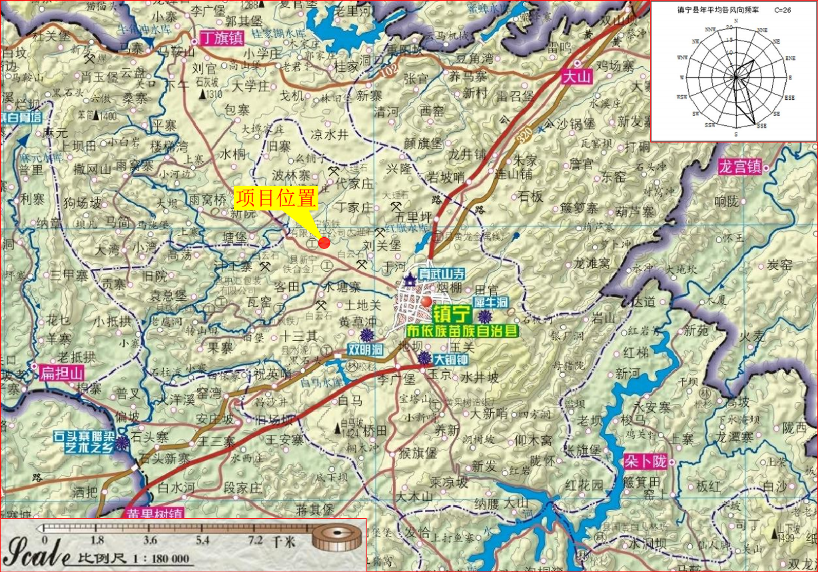
图1 项目地理位置图

附图二：平面布局图
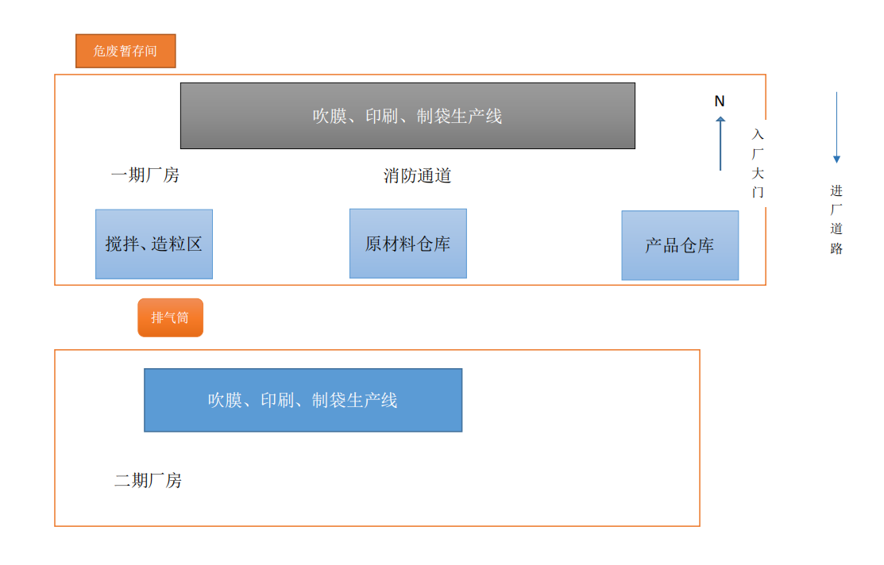
图2 平面布局示意图

附图三 现场监测照片
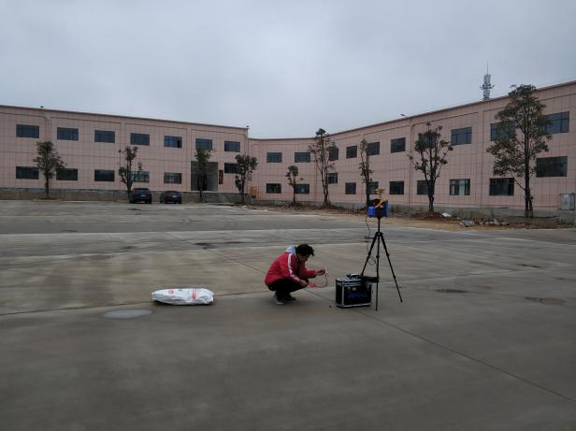 | 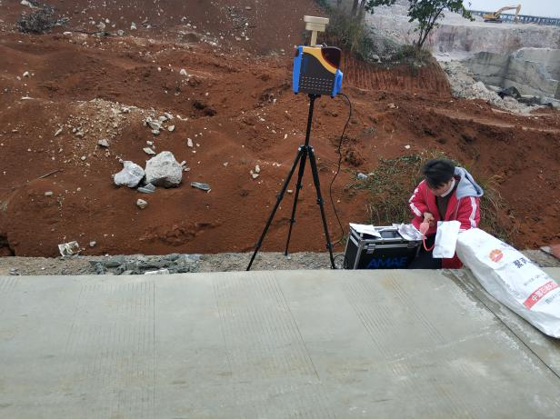
上风向 | 下风向1
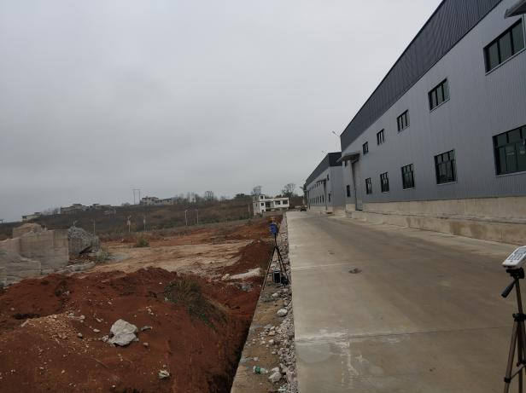 | 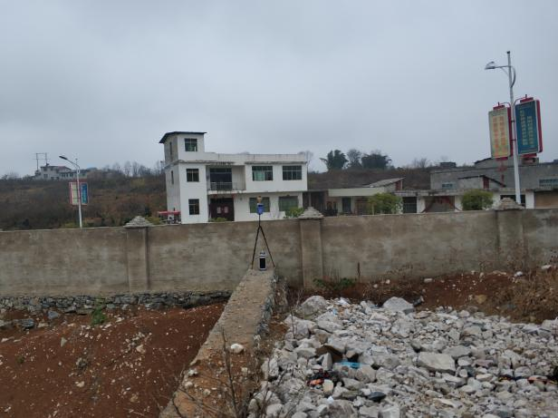
下风向2 | 下风向3

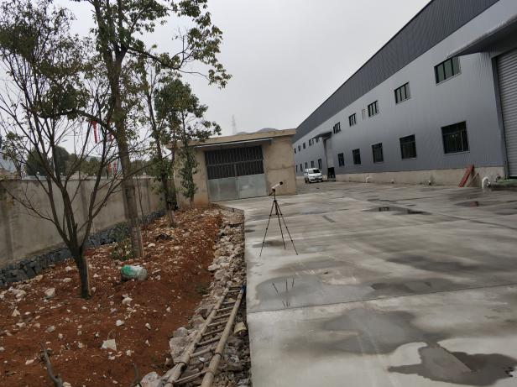 | 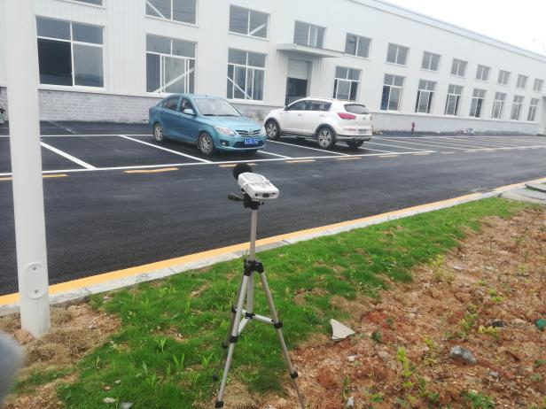
场界北侧界 | 场界东侧界
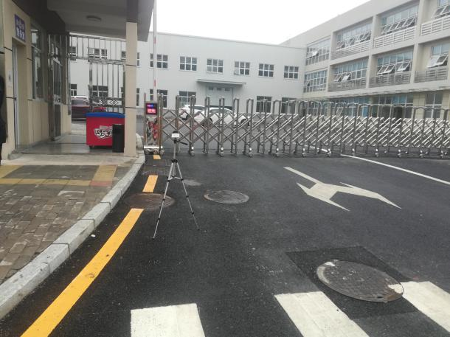 | 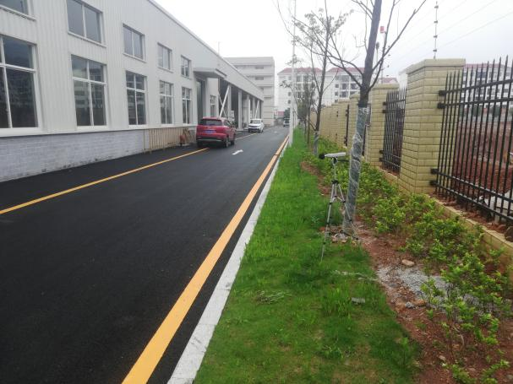
场界南侧界外 | 场界西侧界

附件一：环评批复
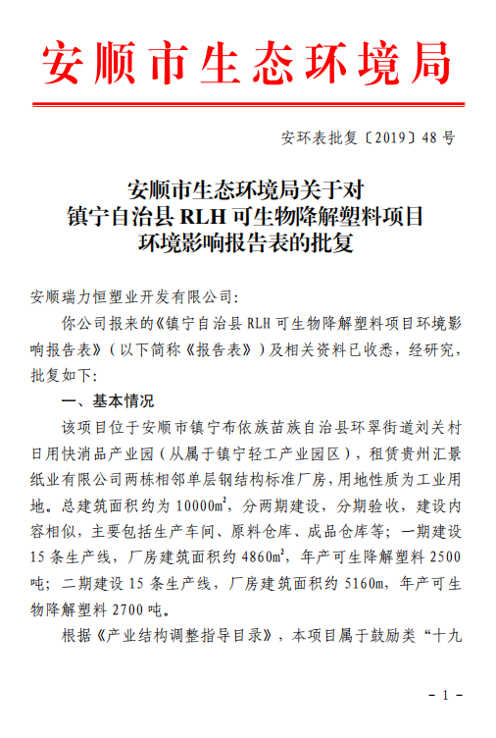
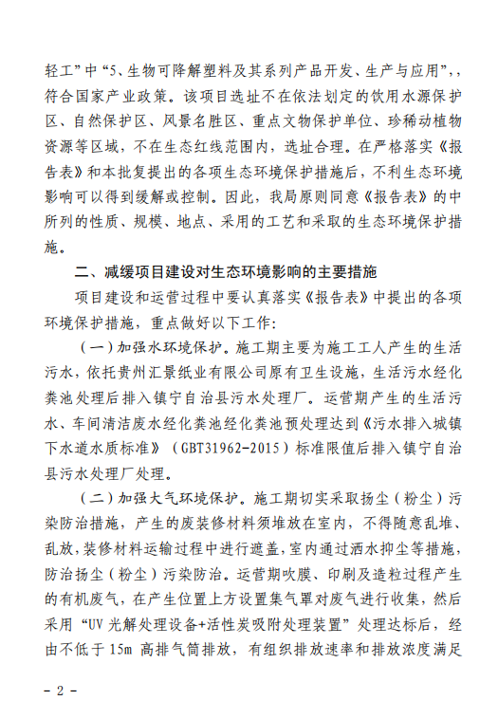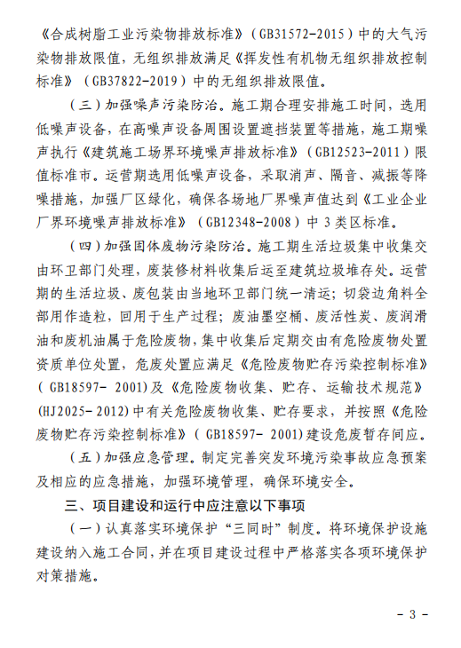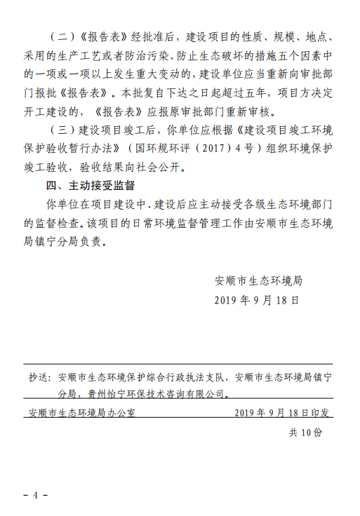

附件三 验收监测数据报告
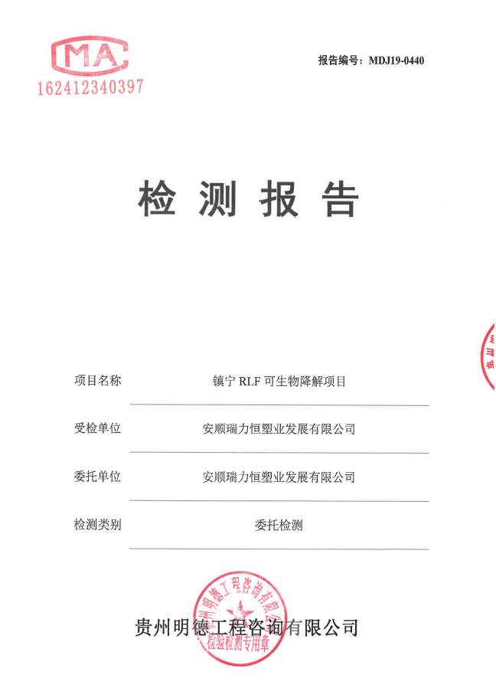
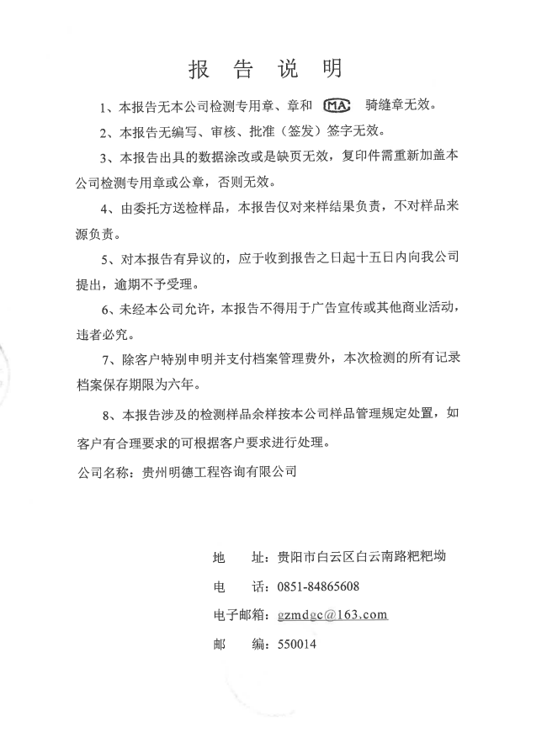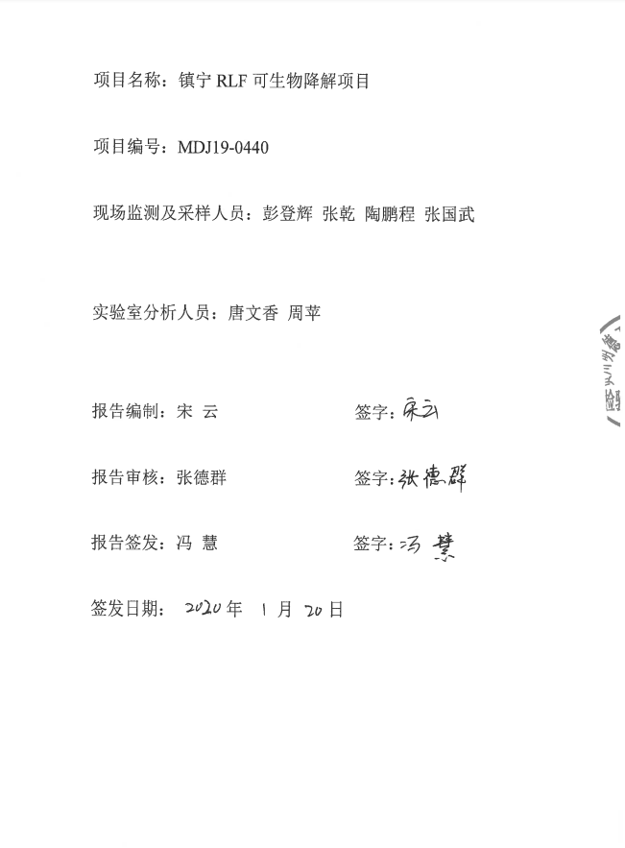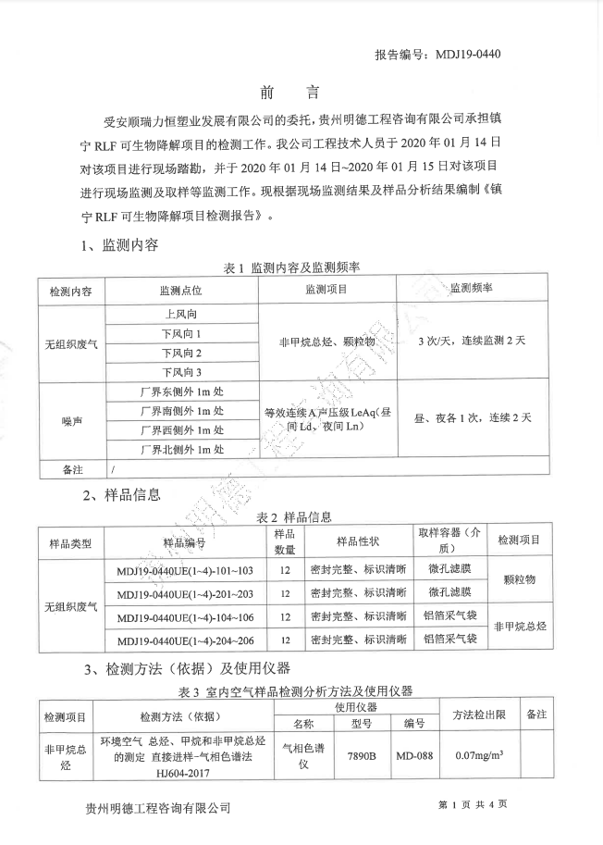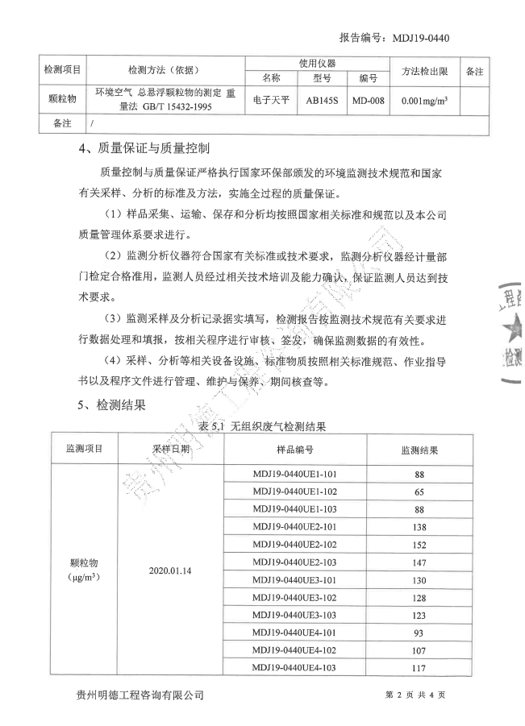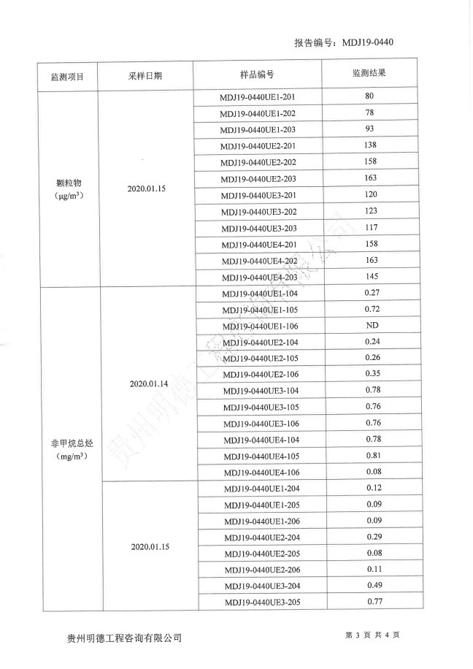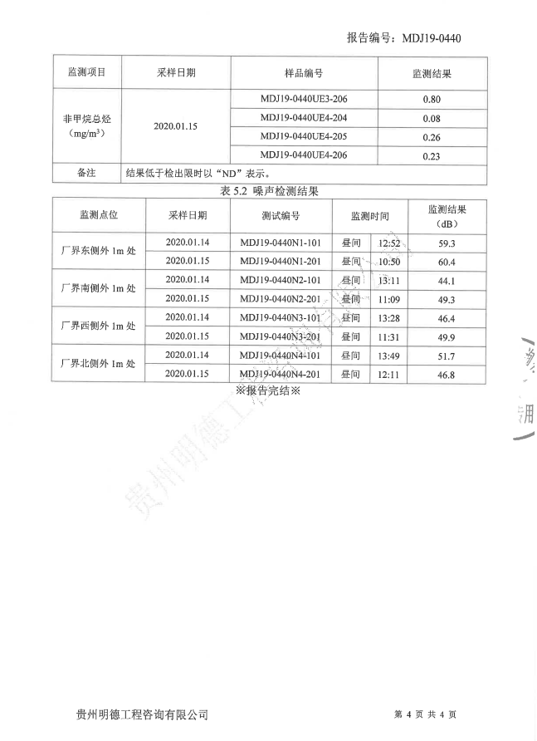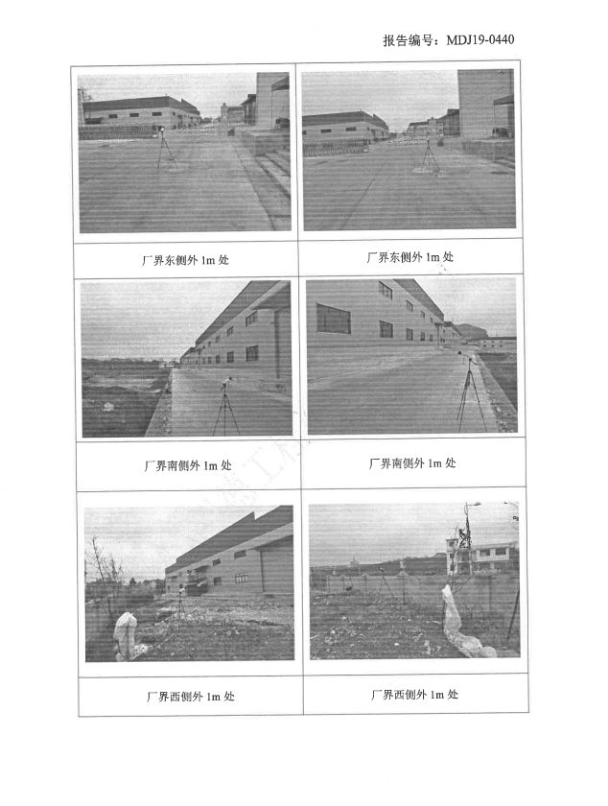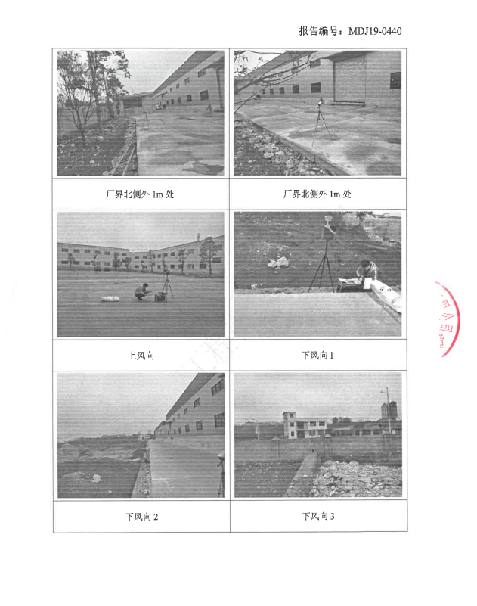

附件四 验收专家意见
